РАСПОРЯЖЕНИЕ
АДМИНИСТРАЦИИ КАРТАЛИНСКОГО МУНИЦИПАЛЬНОГО РАЙОНА

28.07.2017 года № 465-р

О проведении ярмарки
широкого ассортимента
на территории Карталинского
городского поселения
05.08.2017 года

В соответствии с Федеральным законом от 06.10.2003 года № 131-ФЗ «Об общих принципах организации местного самоуправления в Российской Федерации», Федеральным законом от 28.12.2009 года № 381-ФЗ «Об основах государственного регулирования торговой деятельности в Российской Федерации», Соглашения о переданных полномочиях по вопросу местного значения от 04.07.2017 года № 100,
1. Организовать проведение универсальной ярмарки широкого ассортимента на территории Карталинского городского поселения ко Дню железнодорожника (далее именуется – Ярмарка) 05.08.2017 года по адресу: город Карталы, площадь Ленина, согласно Плану мероприятий по организации Ярмарки. Организатор проведения Ярмарки – администрация Карталинского муниципального района.
2. Утвердить прилагаемый План мероприятий по организации Ярмарки.
3. Начальнику отдела по экономике и муниципальным закупкам администрации Карталинского муниципального района Коломиец М.П. обеспечить выдачу разрешения на размещение торгового объекта (объекта услуг), согласно утвержденной форме (приложение 1), при предоставлении юридическими лицами, индивидуальными предпринимателями (далее именуется – участники ярмарки) следующих документов:
1) заявление на выдачу разрешения (приложение 2);
2) копия документа удостоверяющего личность для предпринимателей и для лиц, представляющих интересы юридического лица.
4. Утвердить схему размещения торговых объектов (объекта услуг) на Ярмарке (приложение 3).
5. Участникам ярмарки обеспечить:
1) чистоту места;
2) соблюдение установленных законодательством и иными нормативно правовыми актами требований к организации и осуществлению деятельности по продаже товаров, в том числе установленные законодательством Российской Федерации о защите прав потребителей в области обеспечения санитарно-эпидемиологического благополучия населения, пожарной безопасности, охраны окружающей среды.
6. Рекомендовать начальнику Территориального Управления Роспотребнадзора по Челябинской области в Карталинском, Брединском и Варненском районах Звездиной С.А. обеспечить контроль за соблюдением санитарных норм и правил в период проведения ярмарки.
7. Разместить настоящее распоряжение на официальном сайте администрации Карталинского муниципального района.
8. Контроль за исполнением настоящего распоряжения оставляю за собой.

Глава Карталинского

муниципального района С.Н. Шулаев

УТВЕРЖДЕН

распоряжением администрации
Карталинского муниципального района
от 28.07.2017 года № 465-р

План

мероприятий по организации Ярмарки

№  п/п | Мероприятия | Срок исполнения | Ответственные за исполнение
1. | Разработка и согласование схемы размещения торговых мест | до 03.08.2017 | Отдел по экономике и муниципальным закупкам администрации Карталинского муниципального района
2. | Определение размещения торговых мест, согласно схемы, выдача разрешения | до 03.08.2017 | Отдел по экономике и муниципальным закупкам  администрации Карталинского муниципального района
3. | Реализация товара | 05.08.2017 | Участники Ярмарки
4. | Уборка территории после проведения ярмарки | 05.08.2017 | Участники Ярмарки

ПРИЛОЖЕНИЕ 1
к распоряжению администрации
Карталинского муниципального района
от 28.07.2017 года № 465-р

РАЗРЕШЕНИЕ №______
на размещение торгового объекта (объекта услуг)
на территории Карталинского городского поселения

Выдано ___________________________________________________________
__________________________________________________________________
(Ф.И.О. для индивидуального предпринимателя, ИНН)
__________________________________________________________________
(наименование, реквизиты – для юридических лиц)

на размещение торгового объекта (объекта услуг) _______________________ _________________________________________________________________
(тип, наименование объекта)
__________________________________________________________________
по адресу: город Карталы, площадь Ленина, согласно Схемы размещения объекта.
Период размещения: 05.08.2017 года.
Обеспечить уборку торгового места: 05.08.2017 года.

Первый заместитель главы
Карталинского муниципального района ___________ С.Ю. Бровкина
(подпись) (Ф.И.О.)

«______» ___________________

* Иметь при себе в течение всего времени работы и предъявлять по требованию контролирующих органов: разрешение на размещение торгового объекта, санитарные книжки.

ПРИЛОЖЕНИЕ 2
к распоряжению администрации
Карталинского муниципального района
от 28.07.2017 года № 465-р

Главе Карталинского
муниципального района
С.Н. Шулаеву
от индивидуального предпринимателя (руководителя ООО): ______________________
____________________________
____________________________
____________________________
телефон: _____________________

ЗАЯВЛЕНИЕ

Прошу Вас дать разрешение на размещение объекта торговли (объекта услуг) на празднике «День железнодорожника» 05.08.2017 года по адресу: город Карталы, площадь Ленина.

Дата: ____________ Подпись: ____________

ПРИЛОЖЕНИЕ 3
к распоряжению администрации
Карталинского муниципального района
от 28.07.2017 года № 465-р

Схема
размещения торговых объектов (объекта услуг) на Ярмарке

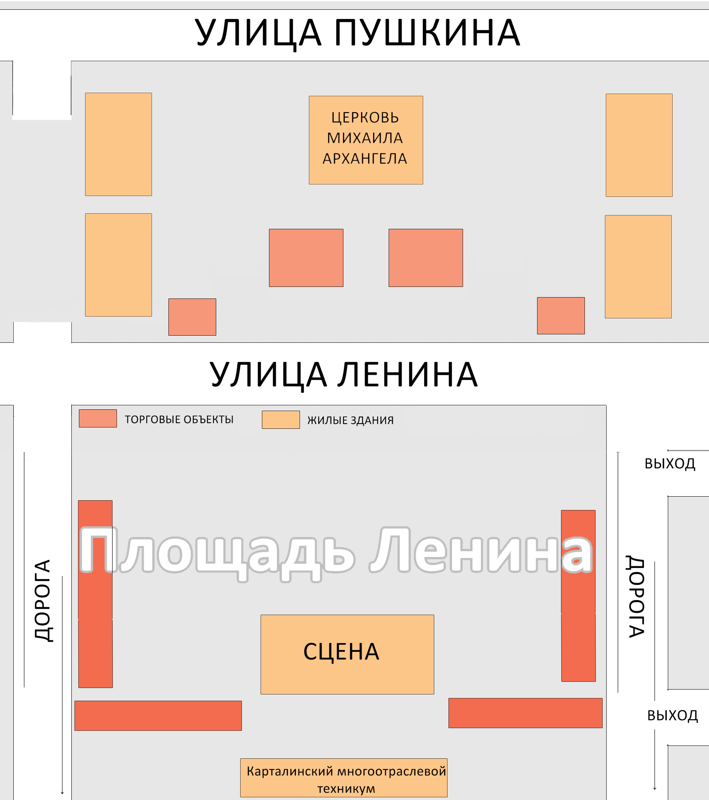

Рисунок 1. Схема размещения торговых объектов (товаров, услуг) «Площадь Ленина» и «Пешеходная зона площади Ленина».

